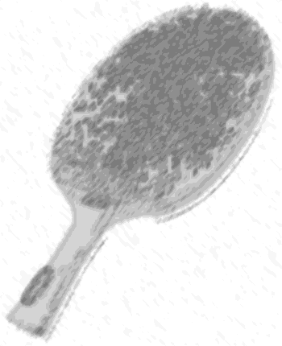

LAVIAN AVOIMET

KUNNANMESTARUUSKILPAILUT 2013

KESKUSKOULUN PINGISPYHÄTÖSSÄ
KESKUSTIE 4, ALA-ASTEEN SALI

PELIPÄIVÄ 14.4 2013

PELIT ALKAVAT SU KLO 11.00

SARJAT:
YLEINEN
NAISET
JUNIORIT

SITOVAT ILMOITTAUTUMISET
vesa.peltovirta@gmail.com / 0400-788886
jukka.maki-harja@lavia.fi / 040-5418510
13.4.2013 KLO 18 MENNESSÄ.

PALKINTOINA POKAALEITA SEKÄ
MAINETTA JA KUNNIAA ROPPAKAUPALLA!

JÄRJESTÄÄ: PINGISGURUT RY.
WWW.PINGISGURUT. FI

